**Domi_nations**

**Pour faire le projet, les séances sont jusqu’à la fin du semestre**

**Le 26/11/2018**

Deux programmes un en texte et un en graphique :  
Mettre un maximum de code en commun, la logique du jeu étant la même

Par exemple :  
- un package pour l’interface graphique (sur figure GUI)  
- un package pour l’interface texte (sur figure TXT)  
- un package pour les règles du jeu (sur figure Model)

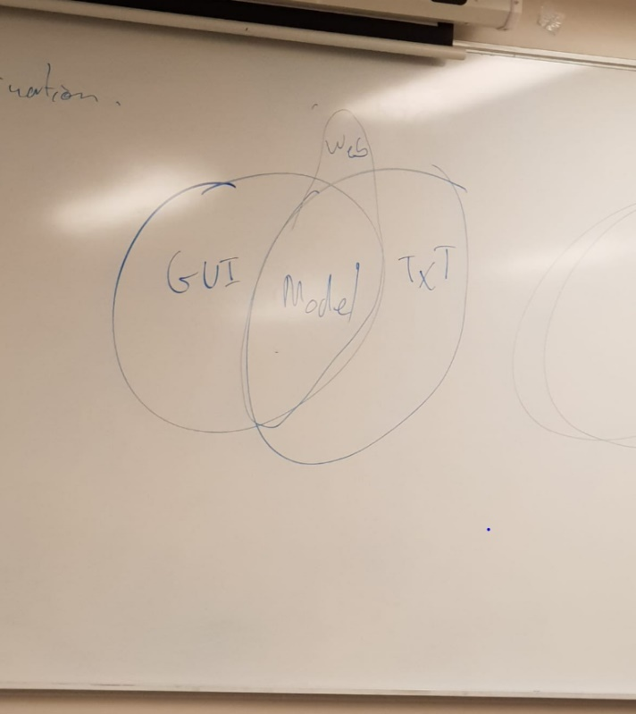

*Figure : exemple des packages pour le projet*

1 domino a deux faces :

* Au verso un numéro
* Au recto, deux terrains de différents types avec tout au plus trois couronnes sur l’un des terrains

Quand on tire ses dominos, on veux les placer sur son terrain (une grille). Au cours de la partie on rempli sa grille, à la fin on compte le score comme expliqué dans le livret.

Réaliser le diagramme des classes avec **plantuml**

Ordre de priortié des différents packages :

|  |  |
| --- | --- |
| T |  |
|  |  |
|  |  |

**Le 03/12/2018**

1. **Gestion des erreurs**

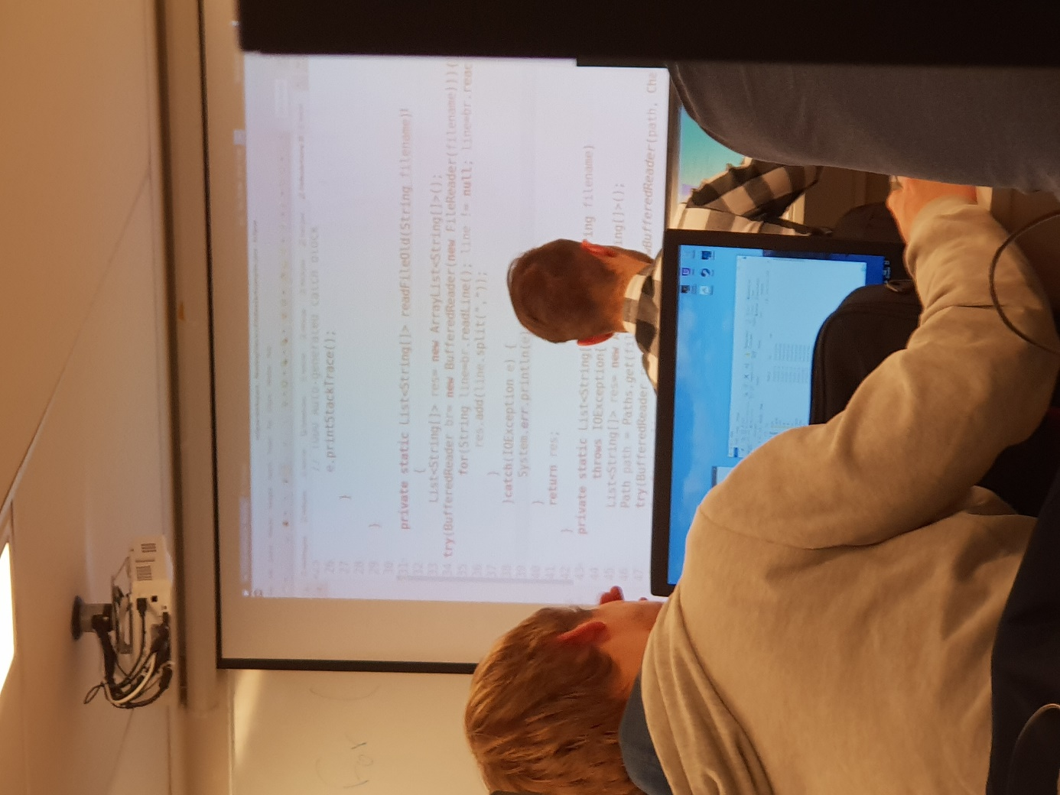

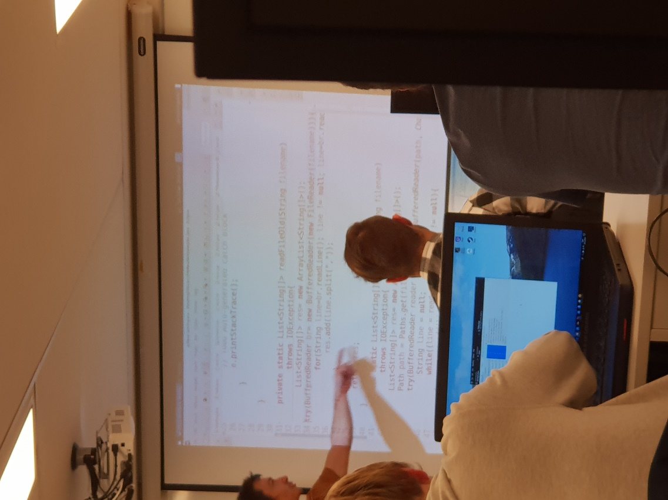

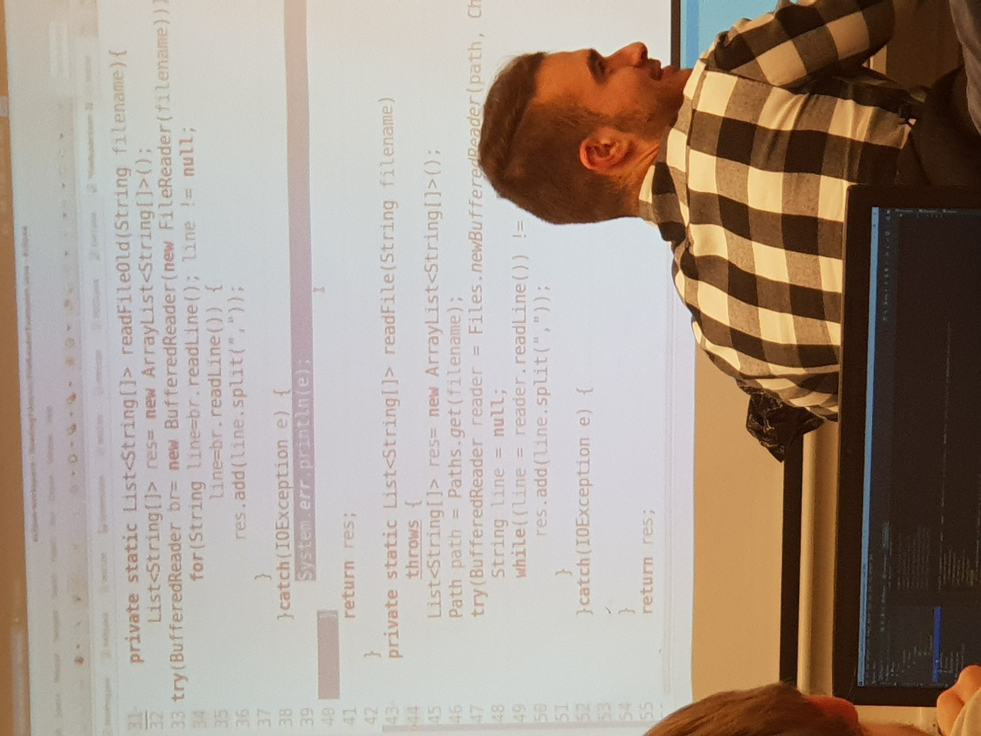

Méthode to string

Méthode non statique que l’on appelle sur un objet pour retourner une chaine de caractère. Prends les attributs que l’on veut afficher 🡪 à utiliser souvent pour afficher le résultat des méthodes ou classes que l’on veut tester.